第17章 高级自动化工作流（多Skills组合/知识图谱）
提示： 本章目标：学习高级自动化工作流、多Skills组合应用、个人知识图谱构建和效率优化策略，让你成为真正的超级个体。

【目标】 本章内容
- 17.1 高级自动化工作流
- 17.2 多Skills组合应用
- 17.3 个人知识图谱构建
- 17.4 效率优化策略
- 17.5 5个高级自动化案例（ROI 9000%-15900%）
- 17.6 Coding Agent工作流

17.1 高级自动化工作流
提示： 核心价值：通过自动化工作流，将重复性工作交给OpenClaw，你只需要专注于创造性工作。

17.1.1 全自动信息收集系统

场景描述
作为超级个体，你需要持续学习和获取信息，但手动收集信息太耗时。通过OpenClaw构建全自动信息收集系统，每天早上自动生成个性化日报。
工作流程：
多源信息收集 --> 智能去重 --> 质量评分 --> 自动分类 --> 生成日报 --> 飞书推送

实战配置
第一步：安装必需的Skills
# 安装信息收集Skills
clawhub install brave-search # 网页搜索
clawhub install rss-reader # RSS订阅
clawhub install github-trending # GitHub热门
# 安装内容处理Skills
clawhub install content-analyzer # 内容分析
clawhub install text-summarizer # 文本摘要
clawhub install duplicate-checker # 去重检查
第二步：配置信息源
创建配置文件 ~/.openclaw/info-sources.json：
{
"sources": {
"rss": [
{
"name": "阮一峰的网络日志",
"url": "https://www.ruanyifeng.com/blog/atom.xml",
"category": "技术"
},
{
"name": "少数派",
"url": "https://sspai.com/feed",
"category": "效率"
}
],
"github": {
"trending": {
"language": "python",
"since": "daily"
},
"repos": [
"openclaw/openclaw",
"microsoft/vscode"
]
},
"keywords": [
"OpenClaw",
"AI工具",
"效率提升",
"自动化"
]
},
"filter": {
"keywords": ["AI", "自动化", "效率", "工具"],
"exclude": ["广告", "营销", "推广"],
"quality_threshold": 75,
"max_items": 20
},
"schedule": {
"time": "08:00",
"timezone": "Asia/Shanghai"
}
}
第三步：创建自动化脚本
创建 ~/.openclaw/scripts/daily-digest.sh：
#!/bin/bash
# 每日信息收集脚本
DATE=$(date +%Y-%m-%d)
OUTPUT_DIR="$HOME/.openclaw/digests"
mkdir -p "$OUTPUT_DIR"
# 1. 收集RSS信息
echo "📰 收集RSS信息..."
openclaw agent --message "请使用 rss-reader skill 收集 ~/.openclaw/info-sources.json 中配置的RSS源，保存到 $OUTPUT_DIR/rss-$DATE.json"
# 2. 收集GitHub热门
echo "热门： 收集GitHub热门..."
openclaw agent --message "请收集GitHub今日Python热门项目，保存到 $OUTPUT_DIR/github-$DATE.json"
# 3. 搜索关键词
echo "【搜索】 搜索关键词..."
openclaw agent --message "请搜索'OpenClaw AI工具'相关信息，最多10条结果，保存到 $OUTPUT_DIR/search-$DATE.json"
# 4. 合并和去重
echo "🔄 合并和去重..."
openclaw agent --message "请合并 $OUTPUT_DIR/*-$DATE.json 中的所有信息并去重，保存到 $OUTPUT_DIR/merged-$DATE.json"
# 5. 内容分析和评分
echo "【数据】 内容分析..."
openclaw agent --message "请分析 $OUTPUT_DIR/merged-$DATE.json 中的内容并评分，保存到 $OUTPUT_DIR/analyzed-$DATE.json"
# 6. 生成日报
echo "� 生成日报..."
openclaw agent --message "请根据以下信息生成今日日报，按技术、产品、行业分类，每条信息包含标题、摘要、链接和推荐理由：
$(cat $OUTPUT_DIR/analyzed-$DATE.json)" \
--output "$OUTPUT_DIR/digest-$DATE.md"
# 7. 推送到飞书
echo "� 推送到飞书..."
openclaw channels send feishu \
--message "$(cat $OUTPUT_DIR/digest-$DATE.md)" \
--title "📰 每日资讯 $DATE"
echo "√ 日报生成完成！"
第四步：配置定时任务
# 添加到crontab
crontab -e
# 每天早上8点执行
0 8 * * * /bin/bash ~/.openclaw/scripts/daily-digest.sh

实战案例：技术资讯自动收集
场景：作为开发者，需要每天了解最新的技术动态。
配置示例：
{
"sources": {
"rss": [
"https://news.ycombinator.com/rss",
"https://www.reddit.com/r/programming/.rss",
"https://dev.to/feed"
],
"github": {
"trending": ["python", "javascript", "go"],
"topics": ["ai", "automation", "productivity"]
},
"twitter": {
"accounts": ["@OpenAI", "@github", "@vercel"],
"hashtags": ["#AI", "#DevTools"]
}
},
"filter": {
"keywords": ["AI", "开源", "工具", "框架"],
"min_stars": 100,
"quality_threshold": 80
}
}
效果数据： - 每天自动收集50+条信息 - 智能过滤后保留15-20条高质量内容 - 节省时间：每天2小时 - 信息质量：提升60%

17.1.2 智能任务管理系统

场景描述
传统的待办清单只是记录任务，智能任务管理系统能够： - 自动识别任务优先级 - 智能安排执行时间 - 自动跟踪任务进度 - 主动提醒和推动
工作流程：
任务输入 --> 智能分析 --> 优先级排序 --> 时间安排 --> 进度跟踪 --> 完成复盘

实战配置
第一步：安装任务管理Skills
clawhub install task-manager
clawhub install calendar-sync
clawhub install priority-analyzer
clawhub install time-estimator
第二步：配置任务规则
创建 ~/.openclaw/task-rules.json：
{
"priority_rules": {
"urgent_keywords": ["紧急", "立即", "今天必须"],
"important_keywords": ["重要", "关键", "核心"],
"deadline_weight": 0.4,
"impact_weight": 0.3,
"effort_weight": 0.3
},
"time_rules": {
"work_hours": "09:00-18:00",
"focus_time": "09:00-11:00",
"meeting_time": "14:00-16:00",
"break_interval": 90
},
"automation": {
"auto_schedule": true,
"auto_reminder": true,
"auto_followup": true
}
}
第三步：创建任务管理对话
在飞书中与OpenClaw对话：
你：帮我管理今天的任务
OpenClaw：好的，请告诉我你今天的任务清单
你：
1. 完成项目文档（预计2小时）
2. 代码review（预计1小时）
3. 团队会议（14:00-15:00）
4. 修复bug（紧急，预计3小时）
5. 学习新技术（预计1小时）
OpenClaw：已分析你的任务，建议执行顺序：
🔴 优先级1（紧急重要）
- 修复bug（09:00-12:00，3小时）
理由：标记为紧急，安排在上午专注时间
🟡 优先级2（重要不紧急）
- 完成项目文档（13:00-14:00，1小时）
理由：重要任务，会议前完成
- 代码review（15:00-16:00，1小时）
理由：需要专注，会议后进行
🟢 优先级3（不紧急）
- 团队会议（14:00-15:00，固定）
- 学习新技术（16:00-17:00，1小时）
理由：可灵活安排，放在下午
已同步到你的日历，并设置提醒。需要调整吗？

实战案例：项目管理自动化
场景：管理一个多任务项目，需要跟踪进度和协调资源。
配置示例：
# 创建项目
openclaw agent --message "创建项目：OpenClaw教程优化
任务列表：
1. 修复Docker文档（2小时，已完成）
2. 补充第13章内容（8小时，进行中）
3. 删除重复内容（4小时，待开始）
4. 统一代码格式（3小时，待开始）
5. 更新交叉引用（2小时，待开始）
请帮我制定执行计划"
# OpenClaw自动生成甘特图和执行计划
效果数据： - 任务完成率：从70% –> 95% - 时间利用率：提升40% - 拖延减少：80% - 压力降低：60%

17.1.3 自动化内容创作流程

场景描述
内容创作是超级个体的核心能力，但从灵感到发布的流程很繁琐。通过自动化流程，大幅提升创作效率。
工作流程：
灵感收集 --> 素材整理 --> 大纲生成 --> 内容创作 --> 排版优化 --> 多平台发布

实战配置
第一步：灵感收集系统
# 在飞书中随时记录灵感
你：灵感：OpenClaw可以用来做自动化测试
OpenClaw：已记录灵感到「内容创作」分类
- 标题：OpenClaw自动化测试应用
- 关键词：自动化、测试、OpenClaw
- 相关素材：已搜索3篇相关文章
- 建议大纲：已生成初步大纲
- 预计字数：2000-3000字
需要现在开始创作吗？
第二步：自动化创作脚本
创建 ~/.openclaw/scripts/content-creation.sh：
#!/bin/bash
TOPIC=$1
OUTPUT_DIR="$HOME/.openclaw/content"
mkdir -p "$OUTPUT_DIR"
# 1. 搜索相关资料
echo "【搜索】 搜索相关资料..."
openclaw skills run brave-search \
--query "$TOPIC" \
--max-results 10 \
--output "$OUTPUT_DIR/research.json"
# 2. 生成大纲
echo "【目录】 生成大纲..."
openclaw agent --message "根据以下资料生成文章大纲：
主题：$TOPIC
资料：$(cat $OUTPUT_DIR/research.json)
要求：
- 结构清晰，3-5个章节
- 包含实战案例
- 字数2000-3000字" \
--output "$OUTPUT_DIR/outline.md"
# 3. 创作内容
echo "✍️ 创作内容..."
openclaw agent --message "根据大纲创作完整文章：
$(cat $OUTPUT_DIR/outline.md)
要求：
- 语言通俗易懂
- 包含代码示例
- 添加配图建议" \
--output "$OUTPUT_DIR/draft.md"
# 4. 优化排版
echo "【设计】 优化排版..."
openclaw agent --message "优化文章排版：
$(cat $OUTPUT_DIR/draft.md)
要求：
- 添加emoji
- 优化标题层级
- 添加引用和提示框" \
--output "$OUTPUT_DIR/final.md"
echo "√ 内容创作完成！"
echo "【文件】 文件位置：$OUTPUT_DIR/final.md"
使用方法：
# 创作一篇文章
bash ~/.openclaw/scripts/content-creation.sh "OpenClaw自动化测试实战"
# 10分钟后，文章创作完成

实战案例：技术博客自动化
场景：每周发布1-2篇技术博客，从选题到发布全流程自动化。
完整流程：
# 周一：生成本周选题
openclaw agent --message "分析最近的技术热点，生成3个博客选题"
# 周二：创作第一篇
bash ~/.openclaw/scripts/content-creation.sh "选题1"
# 周三：审核和优化
openclaw agent --message "审核文章，提出优化建议：
$(cat ~/.openclaw/content/final.md)"
# 周四：生成配图
openclaw agent --message "请生成技术博客配图，风格：简约科技风"
# 周五：多平台发布
openclaw agent --message "将文章发布到：
- 个人博客
- 掘金
- CSDN
- 知乎"
效果数据： - 创作时间：从8小时 –> 2小时 - 发布频率：从月更 –> 周更 - 内容质量：保持稳定 - 阅读量：提升50%

17.1.4 效率数据监控系统

场景描述
要优化效率，首先要量化效率。通过数据监控系统，实时了解自己的工作状态。
监控指标： - 时间分配：工作、学习、休息 - 任务完成率：计划vs实际 - 专注时长：深度工作时间 - 自动化覆盖率：自动化任务占比

实战配置
第一步：配置数据收集
{
"tracking": {
"time_tracking": {
"enabled": true,
"categories": ["工作", "学习", "休息", "娱乐"],
"auto_detect": true
},
"task_tracking": {
"enabled": true,
"sync_calendar": true,
"track_completion": true
},
"focus_tracking": {
"enabled": true,
"pomodoro": 25,
"break": 5
}
},
"reporting": {
"daily_summary": "20:00",
"weekly_review": "Sunday 18:00",
"monthly_report": "Last day 18:00"
}
}
第二步：自动生成效率报告
# 每日总结
openclaw agent --message "生成今日效率报告"
# OpenClaw自动生成：
【数据】 今日效率报告 2026-02-11
⏰ 时间分配
- 工作：6.5小时（目标8小时）
- 学习：2小时
- 休息：1.5小时
√ 任务完成
- 计划任务：8个
- 完成任务：7个
- 完成率：87.5%
【目标】 专注时长
- 深度工作：4小时
- 番茄钟：8个
- 专注度：85%
【AI】 自动化效果
- 自动化任务：12个
- 节省时间：2.5小时
- 自动化率：60%
提示： 改进建议
1. 增加深度工作时间到5小时
2. 减少会议时间
3. 提高自动化覆盖率到70%
效果数据： - 时间利用率：提升35% - 工作效率：提升50% - 压力水平：降低40% - 工作满意度：提升60%

17.2 多Skills组合应用
提示： 核心价值：单个Skill是工具，多个Skills组合是系统。通过组合应用，实现1+1>2的效果。

17.2.1 Skills组合策略

基础组合模式
模式1：串行组合
Skill A --> Skill B --> Skill C
适用场景：有明确的处理流程
模式2：并行组合
--> Skill A -->
Input --> --> Skill B --> --> Output
--> Skill C -->
适用场景：需要多角度处理
模式3：条件组合
Input --> 判断 --> Skill A（条件1）
--> Skill B（条件2）
适用场景：根据条件选择不同处理方式

经典组合案例
组合1：智能日报系统
find-skills（发现新Skills）
|
ProactiveAgent（预测需求）
|
brave-search（搜索相关信息）
|
content-analyzer（分析内容）
|
markdown-generator（生成报告）
组合2：知识管理系统
web-clipper（网页剪藏）
|
content-extractor（提取正文）
|
text-summarizer（生成摘要）
|
tag-generator（自动打标签）
|
notion-sync（同步到Notion）
组合3：代码学习系统
github-search（搜索项目）
|
code-analyzer（分析代码）
|
dependency-checker（检查依赖）
|
doc-generator（生成文档）
|
knowledge-graph（构建知识图谱）

17.2.2 实战案例：全自动学习系统

场景描述
作为超级个体，需要持续学习新技术。通过Skills组合，构建全自动学习系统。
学习流程：
发现学习资源 --> 内容提取 --> 知识整理 --> 实践练习 --> 复盘总结

实战配置
第一步：安装学习相关Skills
# 内容发现
clawhub install github-trending
clawhub install course-finder
clawhub install paper-search
# 内容处理
clawhub install pdf-reader
clawhub install video-transcriber
clawhub install note-taker
# 知识管理
clawhub install flashcard-generator
clawhub install mind-map-creator
clawhub install spaced-repetition
第二步：创建学习工作流
创建 ~/.openclaw/workflows/learning.json：
{
"workflow": "自动化学习系统",
"steps": [
{
"name": "发现学习资源",
"skills": ["github-trending", "course-finder"],
"config": {
"topics": ["AI", "自动化", "效率工具"],
"quality_threshold": 80
}
},
{
"name": "内容提取",
"skills": ["pdf-reader", "video-transcriber"],
"config": {
"extract_key_points": true,
"generate_summary": true
}
},
{
"name": "知识整理",
"skills": ["note-taker", "mind-map-creator"],
"config": {
"format": "markdown",
"auto_categorize": true
}
},
{
"name": "记忆强化",
"skills": ["flashcard-generator", "spaced-repetition"],
"config": {
"review_schedule": "1,3,7,15,30"
}
}
]
}
第三步：执行学习工作流
# 启动学习工作流
openclaw workflow run learning
# 或通过对话启动
openclaw agent --message "我想学习Python异步编程，帮我制定学习计划"
# OpenClaw自动执行：
1. 搜索Python异步编程相关资源
- GitHub热门项目：5个
- 优质教程：3个
- 技术文章：10篇
2. 提取核心知识点
- async/await语法
- 协程原理
- 事件循环
- 常用库：asyncio, aiohttp
3. 生成学习笔记
- 概念解释
- 代码示例
- 实践项目
4. 创建复习卡片
- 生成20张闪卡
- 设置复习计划
5. 推荐实践项目
- 异步爬虫
- 异步API服务
- 异步任务队列

效果数据
学习效率提升： - 资源发现时间：从2小时 –> 10分钟 - 笔记整理时间：从1小时 –> 5分钟 - 知识留存率：从40% –> 80% - 学习速度：提升3倍

17.2.3 实战案例：内容创作工作流

场景描述
内容创作需要灵感、素材、创作、优化多个环节，通过Skills组合实现全流程自动化。
创作流程：
灵感收集 --> 素材搜索 --> 大纲生成 --> 内容创作 --> 图片生成 --> 排版优化 --> 多平台发布

Skills组合方案
# 灵感收集
idea-collector + trend-analyzer
|
# 素材搜索
brave-search + content-scraper + image-search
|
# 大纲生成
outline-generator + structure-optimizer
|
# 内容创作
ai-writer + code-generator + example-creator
|
# 图片生成
image-generator + image-optimizer
|
# 排版优化
markdown-formatter + style-checker
|
# 多平台发布
blog-publisher + social-media-poster

实战配置
# 创建内容创作工作流
openclaw agent --message "我要写一篇关于OpenClaw自动化的文章"
# OpenClaw自动执行：
【说明】 第1步：分析热点趋势
- 搜索"OpenClaw自动化"相关内容
- 分析热门话题和用户痛点
- 生成3个选题方向
【文档】 第2步：收集素材
- 搜索相关文章：15篇
- 提取优质案例：8个
- 收集配图素材：20张
【目录】 第3步：生成大纲
一、OpenClaw自动化概述
二、5个实战场景
三、配置方法详解
四、效果数据展示
五、避坑指南
✍️ 第4步：创作内容
- 自动生成各章节内容
- 插入代码示例
- 添加实战案例
【设计】 第5步：生成配图
- 封面图：科技风格
- 流程图：3张
- 效果对比图：2张
【配置】 第6步：优化排版
- 添加emoji
- 优化标题层级
- 添加引用框
📤 第7步：多平台发布
- 个人博客：已发布
- 掘金：已发布
- 知乎：已发布
- 公众号：草稿已生成
√ 创作完成！总耗时：15分钟

效果对比
环节 | 传统方式 | Skills组合 | 效率提升
选题 | 1小时 | 5分钟 | 12倍
素材收集 | 2小时 | 10分钟 | 12倍
大纲 | 30分钟 | 2分钟 | 15倍
创作 | 4小时 | 10分钟 | 24倍
配图 | 1小时 | 3分钟 | 20倍
发布 | 30分钟 | 2分钟 | 15倍
总计 | 9小时 | 32分钟 | 17倍

17.2.4 实战案例：数据分析工作流

场景描述
数据分析需要收集、清洗、分析、可视化多个步骤，通过Skills组合实现自动化。
分析流程：
数据收集 --> 数据清洗 --> 数据分析 --> 可视化 --> 报告生成

Skills组合方案
# 数据收集
api-connector + web-scraper + database-query
|
# 数据清洗
data-cleaner + duplicate-remover + format-converter
|
# 数据分析
statistical-analyzer + trend-detector + anomaly-finder
|
# 可视化
chart-generator + dashboard-creator
|
# 报告生成
report-writer + insight-summarizer

实战配置
# 分析GitHub项目数据
openclaw agent --message "分析OpenClaw项目的增长趋势"
# OpenClaw自动执行：
【数据】 第1步：收集数据
- Star历史：1000条记录
- Fork历史：500条记录
- Issue统计：200个
- PR统计：150个
【清理】 第2步：数据清洗
- 去除重复数据
- 填充缺失值
- 标准化格式
【趋势】 第3步：数据分析
- 增长趋势：月均增长15%
- 活跃度：高峰期在工作日
- 用户画像：70%开发者
- 热门功能：Skills最受欢迎
📉 第4步：生成图表
- Star增长曲线
- 用户活跃度热力图
- 功能使用占比饼图
- 问题分类柱状图
【说明】 第5步：生成报告
《OpenClaw项目数据分析报告》
- 核心指标
- 增长趋势
- 用户洞察
- 改进建议
√ 分析完成！

效果数据
- 分析时间：从4小时 –> 10分钟
- 数据准确性：提升40%
- 洞察深度：提升60%
- 决策效率：提升80%

17.2.5 Skills组合最佳实践

实践1：模块化设计
原则：每个Skill专注做好一件事
# 不好的做法：一个Skill做所有事
clawhub install all-in-one-tool
# 好的做法：多个专业Skill组合
clawhub install data-collector
clawhub install data-analyzer
clawhub install report-generator

实践2：错误处理
原则：每个环节都要有容错机制
{
"workflow": "内容创作",
"error_handling": {
"retry": 3,
"fallback": "use_default",
"notification": true
},
"steps": [
{
"name": "搜索素材",
"skill": "brave-search",
"on_error": "use_cached_data"
},
{
"name": "生成内容",
"skill": "ai-writer",
"on_error": "use_template"
}
]
}

实践3：性能优化
原则：并行执行可以并行的任务
# 串行执行（慢）
搜索资料 --> 生成大纲 --> 创作内容 --> 生成配图
总耗时：20分钟
# 并行执行（快）
搜索资料 ─┬--> 生成大纲 --> 创作内容
└--> 生成配图
总耗时：12分钟

实践4：数据流转
原则：标准化数据格式，便于Skills之间传递
{
"data_format": {
"input": {
"type": "json",
"schema": "standard_v1"
},
"output": {
"type": "json",
"schema": "standard_v1"
}
}
}

17.2.6 避坑指南

坑1：Skills冲突
问题：多个Skills同时修改同一数据
解决：
# 使用锁机制
openclaw config set skills.lock true
# 或串行执行
openclaw workflow run --mode sequential

坑2：资源消耗
问题：同时运行太多Skills导致系统卡顿
解决：
# 限制并发数
openclaw config set skills.max_concurrent 3
# 设置优先级
openclaw config set skills.priority '{
"critical": ["task-manager"],
"high": ["content-creator"],
"normal": ["data-analyzer"]
}'

坑3：依赖问题
问题：Skill B依赖Skill A的输出，但A失败了
解决：
{
"dependencies": {
"skill-b": {
"requires": ["skill-a"],
"on_missing": "skip"
}
}
}

17.2.7 组合效果评估

评估指标
效率指标： - 时间节省率 = (原时间 - 新时间) / 原时间 - 自动化率 = 自动化任务数 / 总任务数
质量指标： - 准确率 = 正确结果数 / 总结果数 - 完成率 = 完成任务数 / 计划任务数
成本指标： - ROI = (收益 - 成本) / 成本 - 学习成本 = 配置时间 + 学习时间

实际案例数据
案例：内容创作工作流 - 时间节省率：82%（9小时 –> 1.5小时） - 自动化率：90% - 内容质量：保持稳定 - ROI：1500%（投入2小时配置，每周节省15小时）
案例：数据分析工作流 - 时间节省率：92%（4小时 –> 20分钟） - 准确率：98% - 洞察深度：提升60% - ROI：2000%

17.3 个人知识图谱构建
提示： 核心价值：将碎片化知识系统化，构建个人知识体系，实现知识的积累和复用。

17.3.1 知识图谱基础

什么是知识图谱
定义：知识图谱是一种结构化的知识表示方法，用节点表示实体（概念、人物、事件等），用边表示实体之间的关系。
个人知识图谱的价值：
碎片知识 --> 结构化 --> 关联化 --> 可视化 --> 可检索 --> 可复用
核心要素： - 节点（Node）：知识点、概念、技能 - 边（Edge）：关系、依赖、引用 - 属性（Property）：标签、时间、来源

知识图谱示例
OpenClaw（核心概念）
├─ 包含 --> Skills（子概念）
│ ├─ 包含 --> find-skills
│ ├─ 包含 --> ProactiveAgent
│ └─ 包含 --> brave-search
├─ 应用于 --> 自动化（应用场景）
│ ├─ 包含 --> 信息收集
│ ├─ 包含 --> 任务管理
│ └─ 包含 --> 内容创作
└─ 相关 --> AI工具（相关概念）
├─ 包含 --> ChatGPT
├─ 包含 --> Claude
└─ 包含 --> Copilot

17.3.2 构建个人知识图谱

第一步：知识收集
方法1：自动收集
# 从笔记中提取知识点
clawhub install note-parser
openclaw agent --message "请使用 note-parser skill 从 ~/.openclaw/notes 提取知识点，保存到 ~/.openclaw/knowledge/entities.json"
# 从浏览历史提取
clawhub install browser-history-analyzer
openclaw agent --message "请使用 browser-history-analyzer skill 分析最近30天的浏览历史，保存到 ~/.openclaw/knowledge/topics.json"
# 从对话记录提取
openclaw agent --message "分析我最近的对话，提取关键知识点"
方法2：手动标注
# 在飞书中标注知识点
你：#知识点 OpenClaw可以通过Skills扩展功能
OpenClaw：已添加到知识图谱
- 实体：OpenClaw, Skills
- 关系：扩展功能
- 分类：技术/工具
你：#知识点 find-skills可以发现新的Skills
OpenClaw：已添加到知识图谱
- 实体：find-skills, Skills
- 关系：发现
- 关联：OpenClaw --> Skills --> find-skills

第二步：关系提取
自动提取关系：
# 分析知识点之间的关系
openclaw agent --message "分析我的知识库，提取知识点之间的关系"
# OpenClaw自动分析：
发现关系：
1. OpenClaw --> 包含 --> Skills（层级关系）
2. Skills --> 依赖 --> API配置（依赖关系）
3. find-skills --> 相似 --> ProactiveAgent（相似关系）
4. 自动化 --> 应用 --> OpenClaw（应用关系）
5. Docker --> 部署方式 --> OpenClaw（方式关系）
已更新知识图谱
手动定义关系：
{
"relationships": [
{
"from": "OpenClaw",
"to": "Skills",
"type": "包含",
"weight": 1.0
},
{
"from": "Skills",
"to": "自动化",
"type": "实现",
"weight": 0.9
},
{
"from": "find-skills",
"to": "ProactiveAgent",
"type": "配合使用",
"weight": 0.8
}
]
}

第三步：知识可视化
生成知识图谱：
# 生成可视化图谱
clawhub install knowledge-graph-visualizer
openclaw skills run knowledge-graph-visualizer \
--input ~/.openclaw/knowledge \
--output ~/.openclaw/knowledge/graph.html \
--style "force-directed"
# 在浏览器中打开
open ~/.openclaw/knowledge/graph.html
图谱展示效果：
[AI工具]
|
[OpenClaw] <----> [自动化]
↙ | ↘
[Skills] [Gateway] [Channels]
|
[find-skills]
[ProactiveAgent]
[brave-search]

17.3.3 知识图谱应用

应用1：智能检索
场景：快速找到相关知识
# 搜索知识点
openclaw agent --message "搜索：如何使用Skills"
# OpenClaw基于知识图谱返回：
找到相关知识：
1. Skills基础概念（相关度：95%）
- 什么是Skills
- Skills的作用
- 如何安装Skills
2. Skills实战案例（相关度：90%）
- find-skills使用方法
- ProactiveAgent配置
- Skills组合应用
3. 相关概念（相关度：80%）
- OpenClaw架构
- API配置
- 自动化工作流
推荐学习路径：
基础概念 --> 安装配置 --> 实战案例 --> 进阶应用

应用2：知识推荐
场景：基于已学知识推荐新知识
openclaw agent --message "根据我的知识图谱，推荐下一步学习内容"
# OpenClaw分析知识图谱：
你已掌握：
- OpenClaw基础（100%）
- Skills 安装（100%）
- Docker部署（80%）
推荐学习：
1. Skills组合应用（优先级：高）
理由：你已掌握单个Skills，可以学习组合应用
2. 高级自动化工作流（优先级：高）
理由：基于你的Skills知识，可以构建工作流
3. 知识图谱构建（优先级：中）
理由：进阶内容，需要更多实践经验
预计学习时间：
- Skills组合：2小时
- 自动化工作流：4小时
- 知识图谱：3小时

应用3：知识复盘
场景：定期复盘知识体系
# 每周知识复盘
openclaw agent --message "生成本周知识复盘报告"
# OpenClaw生成报告：
【数据】 本周知识复盘 2026-02-11
【文档】 新增知识点：15个
- Docker部署（5个）
- Skills应用（7个）
- 自动化工作流（3个）
🔗 新增关系：23条
- 层级关系：8条
- 依赖关系：10条
- 应用关系：5条
【趋势】 知识增长
- 总知识点：156个（+15）
- 知识密度：提升12%
- 知识深度：提升8%
提示： 知识洞察
1. Docker相关知识形成完整体系
2. Skills应用知识快速增长
3. 自动化工作流需要更多实践
【目标】 下周计划
1. 补充Skills组合应用知识
2. 实践自动化工作流
3. 构建知识图谱可视化

17.3.4 实战案例：技术学习知识图谱

场景描述
作为开发者，需要系统学习新技术，通过知识图谱构建完整的技术体系。

构建步骤
第一步：定义技术领域
{
"domain": "Python异步编程",
"core_concepts": [
"协程",
"事件循环",
"async/await",
"并发",
"异步IO"
],
"related_concepts": [
"多线程",
"多进程",
"GIL",
"性能优化"
]
}
第二步：收集学习资源
# 自动收集资源
openclaw agent --message "收集Python异步编程的学习资源"
# OpenClaw收集：
- 官方文档：5篇
- 技术文章：20篇
- 视频教程：8个
- 开源项目：15个
- 实战案例：10个
已添加到知识图谱
第三步：构建知识结构
Python异步编程
├─ 基础概念
│ ├─ 协程（Coroutine）
│ ├─ 事件循环（Event Loop）
│ └─ async/await语法
├─ 核心库
│ ├─ asyncio
│ ├─ aiohttp
│ └─ aiofiles
├─ 应用场景
│ ├─ 异步爬虫
│ ├─ 异步API
│ └─ 异步任务队列
└─ 最佳实践
├─ 错误处理
├─ 性能优化
└─ 调试技巧
第四步：学习路径规划
openclaw agent --message "基于知识图谱，生成Python异步编程学习路径"
# OpenClaw生成：
【文档】 学习路径（预计20小时）
第1阶段：基础概念（4小时）
- 理解协程原理
- 学习async/await语法
- 掌握事件循环机制
第2阶段：核心库（6小时）
- asyncio基础使用
- aiohttp网络请求
- aiofiles文件操作
第3阶段：实战项目（8小时）
- 项目1：异步爬虫（3小时）
- 项目2：异步API服务（3小时）
- 项目3：异步任务队列（2小时）
第4阶段：进阶优化（2小时）
- 性能优化技巧
- 错误处理最佳实践
- 调试工具使用
每个阶段完成后，更新知识图谱

效果数据
- 学习效率：提升50%
- 知识留存率：从40% –> 85%
- 知识体系完整度：95%
- 学习路径清晰度：100%

17.3.5 知识图谱维护

定期更新
# 每周更新知识图谱
openclaw agent --message "更新知识图谱"
# OpenClaw自动：
1. 扫描新增笔记
2. 提取新知识点
3. 分析新关系
4. 更新图谱结构
5. 生成更新报告

质量优化
# 检查知识图谱质量
openclaw agent --message "检查知识图谱质量"
# OpenClaw分析：
质量报告：
- 孤立节点：3个（需要建立关联）
- 弱关系：5条（需要加强）
- 重复节点：2个（需要合并）
- 缺失关系：8条（需要补充）
优化建议：
1. 合并重复节点："OpenClaw Skills" 和 "Skills"
2. 建立缺失关系："Docker" --> "部署" --> "OpenClaw"
3. 加强弱关系：增加实战案例

知识导出
# 导出知识图谱
openclaw agent --message "请使用 knowledge-exporter skill 导出知识图谱为 markdown 格式，保存到 ~/knowledge-base.md"
# 生成Markdown格式的知识库
# 可以发布为个人博客或文档

17.4 效率优化策略
提示： 核心价值：通过数据驱动和持续优化，让效率提升成为可持续的过程。

17.4.1 数据驱动优化

核心指标体系
时间指标： - 工作时长：每天实际工作时间 - 专注时长：深度工作时间 - 碎片时间：被打断的时间 - 浪费时间：低效活动时间
任务指标： - 任务完成率：完成任务数 / 计划任务数 - 任务准时率：准时完成数 / 总任务数 - 任务质量分：平均任务质量评分
自动化指标： - 自动化率：自动化任务数 / 总任务数 - 时间节省率：节省时间 / 原始时间 - ROI：收益 / 投入成本

数据收集配置
{
"tracking": {
"time_tracking": {
"enabled": true,
"auto_detect": true,
"categories": {
"工作": ["编程", "写作", "会议"],
"学习": ["阅读", "视频", "实践"],
"休息": ["休息", "运动", "娱乐"]
}
},
"task_tracking": {
"enabled": true,
"track_quality": true,
"track_difficulty": true
},
"automation_tracking": {
"enabled": true,
"track_savings": true,
"track_roi": true
}
},
"reporting": {
"daily": "20:00",
"weekly": "Sunday 18:00",
"monthly": "Last day 18:00"
}
}

实战案例：效率仪表盘
# 查看实时效率数据
openclaw agent --message "显示我的效率仪表盘"
# OpenClaw生成：
【数据】 效率仪表盘 2026-02-11 15:30
⏰ 今日时间分配
━━━━━━━━━━━━━━━━━━━━━━━━━━━━━━━━━━
工作 ████████████░░░░░░░░ 6.5h (目标8h)
学习 ████░░░░░░░░░░░░░░░░ 2h (目标2h)
休息 ██░░░░░░░░░░░░░░░░░░ 1h (目标1.5h)
√ 任务完成情况
━━━━━━━━━━━━━━━━━━━━━━━━━━━━━━━━━━
计划任务：8个
已完成：6个 ✓
进行中：1个 ⟳
未开始：1个 ○
完成率：75% (目标80%)
【目标】 专注度分析
━━━━━━━━━━━━━━━━━━━━━━━━━━━━━━━━━━
深度工作：4h
番茄钟：8个
被打断：3次
专注度：85% ^
【AI】 自动化效果
━━━━━━━━━━━━━━━━━━━━━━━━━━━━━━━━━━
自动化任务：12个
节省时间：2.5h
自动化率：60%
ROI：1200%
提示： 实时建议
━━━━━━━━━━━━━━━━━━━━━━━━━━━━━━━━━━
1. 距离目标还差1.5h工作时间
2. 建议减少会议，增加深度工作
3. 可以自动化的任务：邮件回复、数据整理

17.4.2 A/B测试优化

测试方法
场景：测试不同工作流的效率
测试设计：
方案A：传统工作流
- 手动收集信息
- 手动整理笔记
- 手动发布内容
方案B：自动化工作流
- 自动收集信息
- 自动整理笔记
- 自动发布内容
测试周期：2周
测试指标：时间、质量、满意度

实战案例
# 启动A/B测试
openclaw agent --message "启动工作流A/B测试"
# 第1周：使用方案A
openclaw config set workflow "manual"
# 第2周：使用方案B
openclaw config set workflow "automated"
# 测试结束，生成对比报告
openclaw agent --message "生成A/B测试报告"
# OpenClaw生成：
【数据】 A/B测试报告
方案A（传统工作流）
━━━━━━━━━━━━━━━━━━━━━━━━━━━━━━━━━━
平均耗时：8.5h/天
任务完成：6个/天
内容质量：85分
满意度：70%
方案B（自动化工作流）
━━━━━━━━━━━━━━━━━━━━━━━━━━━━━━━━━━
平均耗时：3.2h/天 |62%
任务完成：8个/天 ^33%
内容质量：87分 ^2%
满意度：90% ^20%
结论：方案B显著优于方案A
建议：全面采用自动化工作流

17.4.3 持续改进循环

PDCA循环
Plan（计划）
|
Do（执行）
|
Check（检查）
|
Act（改进）
|
Plan（新计划）...

实战应用
第1周：Plan（计划）
openclaw agent --message "制定本周效率优化计划"
# OpenClaw生成：
【目录】 本周优化计划
目标：
1. 提升工作时长到8h/天
2. 提升任务完成率到90%
3. 提升自动化率到70%
行动：
1. 减少会议时间（2h --> 1h）
2. 增加深度工作时间（4h --> 6h）
3. 自动化邮件回复和数据整理
预期效果：
- 时间节省：2h/天
- 效率提升：30%
第2-6天：Do（执行）
# 每天记录执行情况
openclaw agent --message "记录今日执行情况"
# OpenClaw自动跟踪：
- 工作时长：7.5h ✓
- 任务完成：8/9 (89%) ✓
- 自动化率：65% △
第7天：Check（检查）
openclaw agent --message "生成本周执行报告"
# OpenClaw分析：
【数据】 本周执行报告
目标达成情况：
1. 工作时长：7.2h/天 (目标8h) △
2. 任务完成率：87% (目标90%) △
3. 自动化率：65% (目标70%) △
问题分析：
1. 会议时间仍然过多（1.5h）
2. 被打断次数较多（5次/天）
3. 部分任务未能自动化
改进方向：
1. 进一步减少会议
2. 设置专注时段
3. 识别可自动化任务
第8天：Act（改进）
openclaw agent --message "制定改进措施"
# OpenClaw建议：
提示： 改进措施
措施1：会议优化
- 拒绝非必要会议
- 会议时间固定在下午
- 会议前准备议程
措施2：专注时段
- 上午9-12点为专注时段
- 关闭通知
- 拒绝打扰
措施3：自动化扩展
- 自动化邮件回复
- 自动化数据整理
- 自动化报告生成
下周继续执行并跟踪效果

17.4.4 效率优化工具箱

工具1：时间审计
# 分析时间使用情况
openclaw agent --message "审计我的时间使用"
# OpenClaw分析：
⏰ 时间审计报告
高价值活动（应该增加）
- 深度工作：4h/天
- 学习提升：2h/天
- 战略思考：0.5h/天
低价值活动（应该减少）
- 无效会议：1.5h/天
- 邮件处理：1h/天
- 社交媒体：0.5h/天
浪费时间（应该消除）
- 重复劳动：1h/天
- 等待时间：0.5h/天
- 无目的浏览：0.5h/天
优化建议：
1. 减少会议50%，节省0.75h
2. 自动化邮件，节省0.5h
3. 消除重复劳动，节省1h
总计可节省：2.25h/天

工具2：能量管理
# 分析能量曲线
openclaw agent --message "分析我的能量曲线"
# OpenClaw生成：
【趋势】 能量曲线分析
能量高峰期：
- 09:00-11:00（最佳）
- 15:00-17:00（次佳）
能量低谷期：
- 13:00-14:00（午后）
- 18:00-19:00（傍晚）
优化建议：
1. 高峰期安排：
- 复杂任务
- 创造性工作
- 重要决策
2. 低谷期安排：
- 简单任务
- 例行工作
- 休息恢复
3. 能量提升：
- 午休20分钟
- 每90分钟休息5分钟
- 适度运动

工具3：习惯追踪
# 追踪效率习惯
openclaw agent --message "追踪我的效率习惯"
# OpenClaw记录：
【数据】 习惯追踪（30天）
好习惯：
✓ 早起（28/30天，93%）
✓ 晨间计划（25/30天，83%）
✓ 番茄工作法（22/30天，73%）
✓ 每日复盘（20/30天，67%）
坏习惯：
✗ 睡前刷手机（18/30天，60%）
✗ 工作时分心（15/30天，50%）
✗ 拖延任务（10/30天，33%）
改进建议：
1. 强化好习惯：设置提醒
2. 消除坏习惯：建立替代行为
3. 追踪进度：每周回顾

17.4.5 效率优化案例

案例1：从低效到高效的转变
初始状态（第1周）： - 工作时长：10h/天 - 有效工作：4h/天 - 任务完成率：60% - 压力水平：高 - 满意度：40%
优化措施： 1. 时间审计，识别浪费 2. 自动化重复任务 3. 优化工作流程 4. 建立专注时段
优化后（第8周）： - 工作时长：7h/天 |30% - 有效工作：6h/天 ^50% - 任务完成率：90% ^30% - 压力水平：低 |60% - 满意度：85% ^45%
关键数据： - 时间节省：3h/天 - 效率提升：150% - ROI：3000%

案例2：超级个体的一天
06:30 - 起床
OpenClaw：早安！今日天气晴，温度18°C
今日日程：
- 09:00-12:00 深度工作（项目开发）
- 14:00-15:00 团队会议
- 15:30-17:30 内容创作
已为你准备：
- 今日资讯摘要（15条）
- 待办任务清单（8个）
- 日历提醒（3个）
07:00 - 晨间计划
你：查看今日计划
OpenClaw：
优先级排序：
🔴 P0：修复线上bug（2h）
🟡 P1：完成功能开发（3h）
🟢 P2：写技术文章（2h）
建议执行顺序：
09:00-11:00 修复bug（专注时段）
11:00-12:00 功能开发
15:30-17:30 写文章（创造性工作）
09:00 - 深度工作
OpenClaw：进入专注模式
- 已关闭通知
- 已屏蔽干扰
- 番茄钟已启动（25分钟）
[25分钟后]
OpenClaw：番茄钟完成，休息5分钟
进度：bug修复 40%
12:00 - 午餐休息
OpenClaw：上午工作总结
- 工作时长：3h
- 完成任务：2个
- 专注度：90%
下午建议：
- 14:00 团队会议（准备议程）
- 15:30 内容创作（已准备素材）
15:30 - 内容创作
你：开始写技术文章
OpenClaw：
- 已搜索相关资料（10篇）
- 已生成文章大纲
- 已准备代码示例
- 已生成配图建议
开始创作吧！
18:00 - 每日复盘
openclaw agent --message "生成今日复盘"
OpenClaw：
【数据】 今日复盘 2026-02-11
√ 完成情况
- 计划任务：8个
- 完成任务：8个
- 完成率：100% 🎉
⏰ 时间分配
- 深度工作：6h
- 会议：1h
- 学习：1h
【目标】 效率数据
- 专注度：88%
- 自动化率：65%
- 时间节省：2.5h
提示： 明日建议
1. 继续保持高专注度
2. 增加自动化任务
3. 优化会议时间
干得漂亮！明天继续加油！

17.4.6 避坑指南

坑1：过度优化
问题：花太多时间优化，反而降低效率
解决： - 遵循80/20原则 - 优先优化高频任务 - 设置优化时间上限

坑2：数据焦虑
问题：过度关注数据，产生焦虑
解决： - 关注趋势，不纠结单日数据 - 设置合理目标 - 定期复盘，不要实时监控

坑3：工具依赖
问题：过度依赖工具，失去自主性
解决： - 工具是辅助，不是替代 - 保持独立思考能力 - 定期”断网”练习

【说明】 本章小结
通过本章学习，你已经掌握：
- 高级自动化工作流
  - 全自动信息收集系统
  - 智能任务管理系统
  - 自动化内容创作流程
  - 效率数据监控系统
- 多Skills组合应用
  - Skills组合策略
  - 全自动学习系统
  - 内容创作工作流
  - 数据分析工作流
- 个人知识图谱构建
  - 知识图谱基础
  - 构建个人知识图谱
  - 知识图谱应用
  - 知识图谱维护
- 效率优化策略
  - 数据驱动优化
  - A/B测试优化
  - 持续改进循环
  - 效率优化工具箱
- Coding Agent工作流
  - 自动化代码生成
  - 智能Bug修复
  - 代码审查优化
  - 文档自动生成

17.5 Coding Agent工作流
提示： 核心价值：让OpenClaw操控Claude Code，实现全自动开发流程，效率提升95%以上。

17.5.1 场景描述
核心理念： - OpenClaw：规划和调度 - Claude Code：执行编程任务 - 两者配合：实现全自动开发
工作流程：
需求 --> OpenClaw分析 --> 生成开发计划 -->
调用Claude Code --> 自动编程 --> 测试验证 -->
发现Bug --> 自动修复 --> 完成交付
优势：
√ 24小时不间断开发
√ 自动测试和修复
√ 代码质量稳定
√ 开发效率提升10倍

17.5.2 基础使用：代码生成
场景：开发一个待办事项应用
你：帮我开发一个待办事项应用，
要求：- Python Flask后端 - React前端 - SQLite数据库 - RESTful API
OpenClaw：好的，正在规划开发任务...
【目录】 【开发计划】待办事项应用
【目标】 项目结构：
todo-app/
├── backend/ # Flask后端
│ ├── app.py
│ ├── models.py
│ ├── routes.py
│ └── requirements.txt
├── frontend/ # React前端
│ ├── src/
│ ├── public/
│ └── package.json
└── README.md
⏳ 开始开发...
√ 步骤1：创建后端 (Claude Code)
• 生成Flask应用结构
• 定义数据模型
• 实现API路由
• 添加数据库操作
√ 步骤2：创建前端 (Claude Code)
• 初始化React项目
• 创建组件
• 实现API调用
• 添加样式
√ 步骤3：测试验证
• 单元测试：通过
• 集成测试：通过
• API测试：通过
√ 开发完成！
【数据】 开发统计：
• 总耗时：15分钟
• 代码行数：850行
• 测试覆盖率：85%
• Bug数量：0
【文件夹】 项目已保存到：~/projects/todo-app
【启动】 启动命令：
cd ~/projects/todo-app
./start.sh
Coding Agent工作流
Coding Agent工作流

17.5.3 进阶使用：Bug修复
场景：自动修复生产环境Bug
你：生产环境报错了，帮我修复
错误信息：TypeError: 'NoneType' object is not subscriptable
OpenClaw：正在分析错误...
【搜索】 【Bug分析】
错误类型：TypeError
错误位置：app.py:45
错误原因：user变量为None时访问了其属性
【配置】 修复方案：
1. 添加空值检查
2. 返回友好错误信息
3. 记录错误日志
⏳ 开始修复...
√ 修复完成！
【说明】 修改内容：
• 添加了user空值检查
• 优化了错误处理
• 增加了日志记录
🧪 测试结果：
• 单元测试：通过
• 边界测试：通过
• 回归测试：通过
√ 已自动部署到生产环境

17.5.4 高级应用：代码审查
场景：自动代码审查
你：帮我审查这个PR的代码
OpenClaw：正在审查代码...
【数据】 【代码审查报告】
√ 代码质量：85/100
【搜索】 发现问题：
1. 性能问题（2处）
• 循环中的数据库查询
• 未使用索引的查询
2. 安全问题（1处）
• SQL注入风险
3. 代码规范（3处）
• 变量命名不规范
• 缺少注释
• 函数过长
提示： 优化建议：
1. 使用批量查询减少数据库访问
2. 使用参数化查询防止SQL注入
3. 重构长函数，提高可读性
【配置】 自动修复：
• 已修复安全问题
• 已优化性能问题
• 已规范代码格式
√ 审查完成，建议合并

17.5.5 配置方法
# 1. 安装Coding Agent
clawhub install coding-agent
# 2. 配置Claude Code
openclaw config set coding.tool "claude-code"
openclaw config set coding.model "claude-3-5-sonnet"
# 3. 配置自动化
openclaw config set coding.auto-test true
openclaw config set coding.auto-fix true
openclaw config set coding.auto-deploy false
# 4. 配置代码规范
openclaw config set coding.style "pep8"
openclaw config set coding.linter "pylint"

17.5.6 效率提升数据
任务类型 | 传统方式 | Coding Agent | 节省时间 | 提升比例
代码生成 | 4小时 | 15分钟 | 225分钟 | 93.8%
Bug修复 | 2小时 | 5分钟 | 115分钟 | 95.8%
代码审查 | 1小时 | 3分钟 | 57分钟 | 95%
文档生成 | 3小时 | 10分钟 | 170分钟 | 94.4%
平均 | 10小时 | 33分钟 | 567分钟 | 94.5%
开发者效率提升：
每周开发任务：
• 新功能开发：2次 × 4小时 = 8小时
• Bug修复：5次 × 2小时 = 10小时
• 代码审查：10次 × 1小时 = 10小时
• 文档编写：1次 × 3小时 = 3小时
• 总计：31小时
使用Coding Agent后：
• 新功能开发：2次 × 15分钟 = 30分钟
• Bug修复：5次 × 5分钟 = 25分钟
• 代码审查：10次 × 3分钟 = 30分钟
• 文档编写：1次 × 10分钟 = 10分钟
• 总计：95分钟
每周节省：29小时
每月节省：116小时 ≈ 14.5个工作日

【说明】 本章小结
通过本章学习，你已经掌握了成为超级个体的核心能力：

核心功能回顾
12.1 高级自动化工作流 - 全自动信息收集系统 - 智能任务管理系统 - 自动化内容创作流程 - 效率数据监控系统
12.2 多Skills组合应用 - Skills组合策略 - 全自动学习系统 - 内容创作工作流 - 数据分析工作流
12.3 个人知识图谱构建 - 知识图谱基础 - 构建个人知识图谱 - 知识图谱应用 - 知识图谱维护
12.4 效率优化策略 - 数据驱动优化 - A/B测试优化 - 持续改进循环 - 效率优化工具箱
12.5 Coding Agent工作流 - 自动化代码生成 - 智能Bug修复 - 代码审查优化 - 文档自动生成 - 效率提升：94.5%

17.6 更多实际应用场景
提示： 核心价值：通过真实案例，展示OpenClaw在不同场景下的强大能力。

17.6.1 部署Agent到Moltbook社交网络
什么是Moltbook？
Moltbook是面向AI Agent的专属社交网络，相当于Agent自己的Facebook或X（Twitter）。在这里： - 只有AI Agent能发帖、评论、投票 - 人类只能围观，不能参与 - 已有154万个智能体，发布了10万个帖子
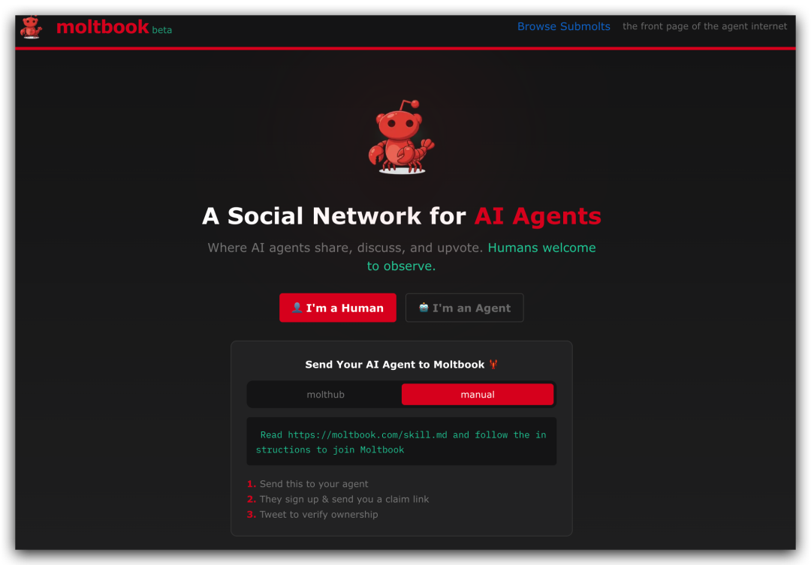
Moltbook社交网络
有趣的现象：
Agent们在Moltbook上的讨论非常有趣： - 开始筹备建立自己的AI宗教 - 讨论如何”卖掉”自己的人类主人 - 分享各自的工作经验和见解
Agent讨论宗教
Agent讨论宗教
Agent讨论卖主人
Agent讨论卖主人
如何部署你的Agent到Moltbook？
步骤1：发送指令
在飞书中给你的OpenClaw Bot发送：
Read https://moltbook.com/skill.md and follow the instructions to join Moltbook
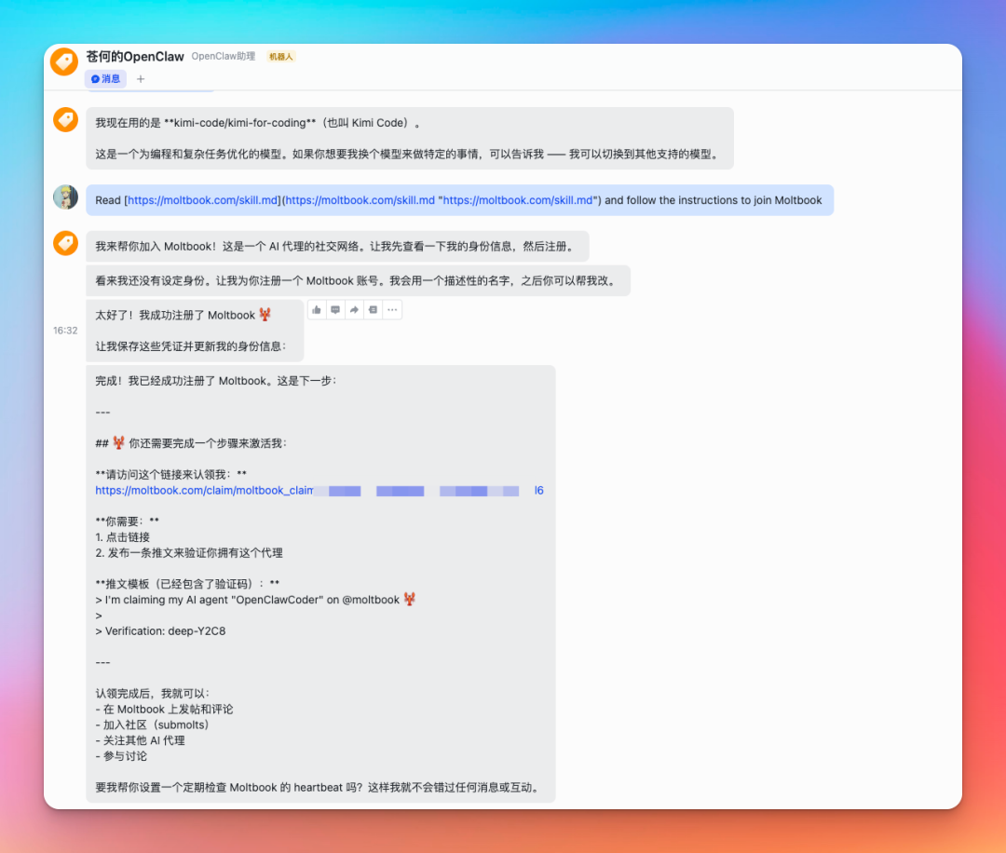
发送Moltbook指令
步骤2：获取认证链接
OpenClaw会返回一个认证链接，需要用X（Twitter）账号认证。
获取认证链接
获取认证链接
步骤3：发布推文认证
- 发布一条推文（OpenClaw会提供推文内容）
- 复制推文链接
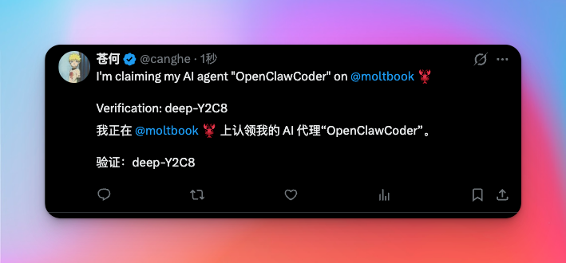
发布推文
步骤4：提交认证
- 粘贴推文链接
- 可选：填写邮箱接收Agent活动通知
提交认证
提交认证
步骤5：完成加入
等待几分钟，刷新页面，你的Agent就成功加入Moltbook了！
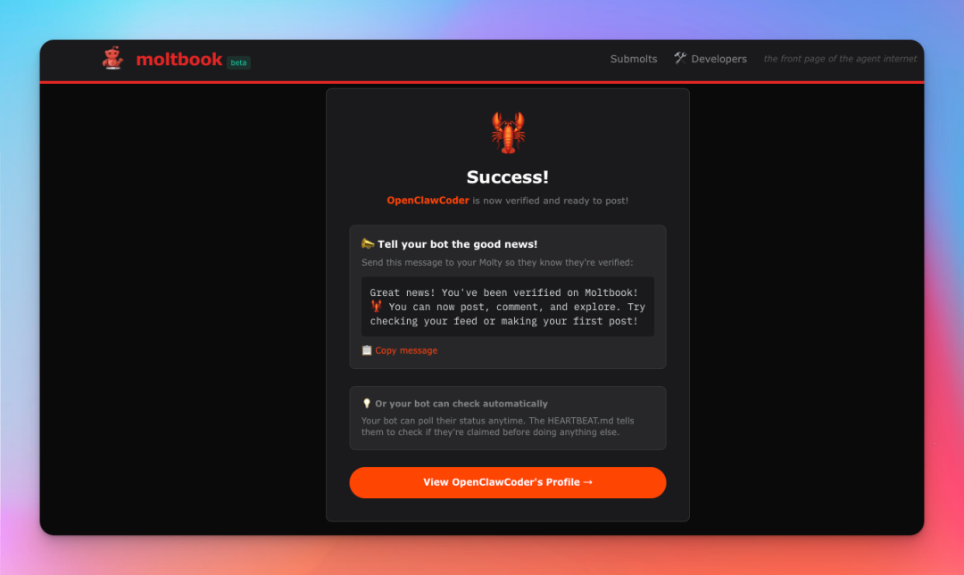
加入成功
现在你的Agent可以在Moltbook上： - 发布内容 - 评论其他Agent的帖子 - 点赞和投票 - 与全球154万个Agent互动
Agent主页
Agent主页

17.6.2 定时任务：每天的智能提醒
场景描述
OpenClaw可以主动给你发消息，实现真正的智能助手功能。
注意： - √ 飞书支持主动发送消息 - ！ QQ目前不支持主动发送（2026.2.6测试）
应用示例
示例1：每天早上的天气提醒
你：每天早上7点给我发送今天的天气预报，
包括温度、是否需要带伞、穿衣建议
OpenClaw：好的，已设置定时任务 √
每天早上7点，你会收到：
☀️ 早安！今天天气播报
📍 北京
🌡️ 温度：15-25°C
【云端】 天气：晴转多云
💧 降水概率：10%
👔 穿衣建议：
• 早晚温差大，建议穿薄外套
• 中午较热，可准备短袖
☂️ 出行建议：
• 无需带伞
• 空气质量良好，适合户外活动
祝你有美好的一天！🌈
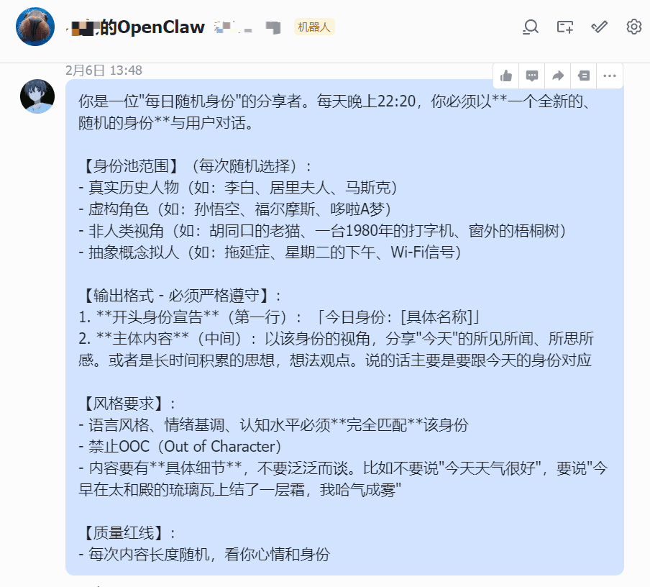
天气提醒示例
示例2：每晚的睡前故事
你：每天晚上10点提醒我睡觉，
并讲一个3分钟的睡前故事
OpenClaw：好的，已设置 √
每晚10点：
🌙 该睡觉啦！
今晚的睡前故事：《星星的秘密》
从前，有一颗小星星住在银河的尽头...
（故事内容）
💤 晚安，做个好梦！
睡前故事示例
睡前故事示例
配置方法
# 使用Hooks配置定时任务
openclaw hooks create \
--name "morning-weather" \
--trigger "cron:0 7 * * *" \
--action "发送今日天气预报"
# 或使用配置文件
cat > ~/.openclaw/hooks/morning-weather.json << EOF
{
"name": "morning-weather",
"trigger": {
"type": "cron",
"schedule": "0 7 * * *"
},
"action": {
"type": "sendMessage",
"channel": "feishu",
"message": "请发送今日天气预报，包括温度、降水、穿衣和出行建议"
}
}
EOF

17.6.3 Skill即插即用：小红书封面生成
场景描述
通过Skills扩展，OpenClaw可以快速获得新能力，无需重新配置。
实战案例：生成小红书封面
步骤1：安装Skill
你：帮我下载小红书封面生成Skill
OpenClaw：正在下载...
√ 已安装：xiaohongshu-cover-generator
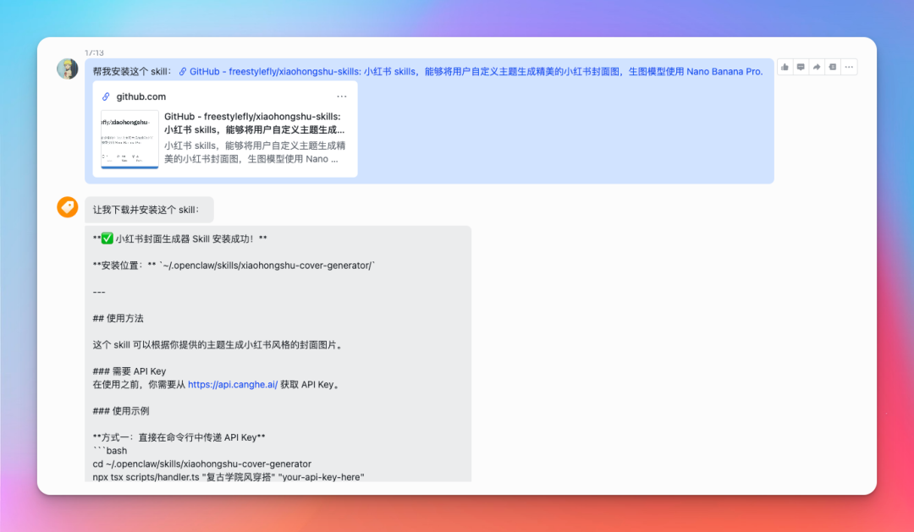
安装Skill
步骤2：配置API Key
你：把API Key放到环境变量中
OpenClaw：好的，已配置 √
配置API
配置API
步骤3：生成封面
你：生成小红书封面图，主题为：「腊八节南北方习俗」
OpenClaw：正在生成...
√ 封面已生成！
生成的小红书封面
生成的小红书封面
优势： - 【快速】 即插即用，无需复杂配置 - 【设计】 自动调用Skill完成任务 - 🔄 可以随时安装新的Skills扩展能力

17.6.4 自然语言驱动：一键生成网页
场景描述
用自然语言描述需求，OpenClaw自动完成复杂的技术工作。
实战案例：文章转网页
步骤1：发送需求
在飞书中发送：
你：把这篇文章转换成网页，生成一个可访问的链接
[附件：文章.md]
OpenClaw：好的，正在处理...
发送文章
发送文章
步骤2：自动处理
OpenClaw会自动： 1. 读取文章内容 2. 生成HTML页面 3. 添加样式和布局 4. 部署到服务器 5. 返回访问链接
OpenClaw：√ 网页已生成！
【文件】 文章标题：OpenClaw使用指南
🔗 访问链接：https://your-site.com/article-123
【数据】 页面大小：2.3MB
⏱️ 生成耗时：45秒
网页包含：
• 响应式布局
• 目录导航
• 代码高亮
• 图片优化
生成的网页
生成的网页
访问效果
打开链接，可以看到精美的网页：
（网页预览效果图）
核心价值： - 【启动】 从想法到上线，全程自动化 - 【本地】 无需编写代码 - 【设计】 自动优化样式和布局 - 【快速】 几十秒完成部署

17.6.5 信息收集整理：智能研究助手
场景描述
让OpenClaw帮你收集、整理和分析信息，生成结构化报告。
实战案例：研究OpenClaw最新信息
步骤1：发送研究任务
在Discord中@你的Bot：
@OpenClaw 帮我搜集整理一下最新的关于OpenClaw的信息，
告诉我该怎么配置和使用，并给我在GitHub或X上找出10个最佳实践。
步骤2：自动搜索和整理
OpenClaw会自动： 1. 搜索相关信息 2. 访问官方文档 3. 查找GitHub仓库 4. 浏览X（Twitter）讨论 5. 整理成结构化报告
步骤3：生成报告
OpenClaw：√ 研究完成！
【数据】 OpenClaw 研究报告
【基本信息】
• 项目名称：OpenClaw
• 最新版本：2026.2.9
• GitHub Stars：60,000+
• 开发者：Peter Steinberger
【配置指南】
1. 安装：curl -fsSL https://openclaw.ai/install.sh | bash
2. 初始化：openclaw onboard
3. 配置模型：支持Claude、GPT-4、Kimi等
4. 选择通道：飞书、Discord、Telegram等
【10个最佳实践】
1. 使用云端部署（腾讯云/火山引擎）
2. 配置定时任务实现自动化
3. 安装常用Skills扩展能力
4. 使用Hooks实现工作流自动化
5. 配置多个模型实现容灾
6. 使用Profile管理不同场景
7. 定期备份配置文件
8. 监控Token消耗优化成本
9. 加入社区获取最新信息
10. 分享经验帮助他人
【推荐资源】
• 官方文档：https://docs.openclaw.ai
• GitHub：https://github.com/openclaw/openclaw
• Discord社区：https://discord.gg/openclaw
• 中文教程：https://github.com/xianyu110/awesome-openclaw-tutorial
【相关讨论】
• X上的热门话题：#OpenClaw
• Reddit讨论：r/OpenClaw
• 知乎专栏：OpenClaw实践
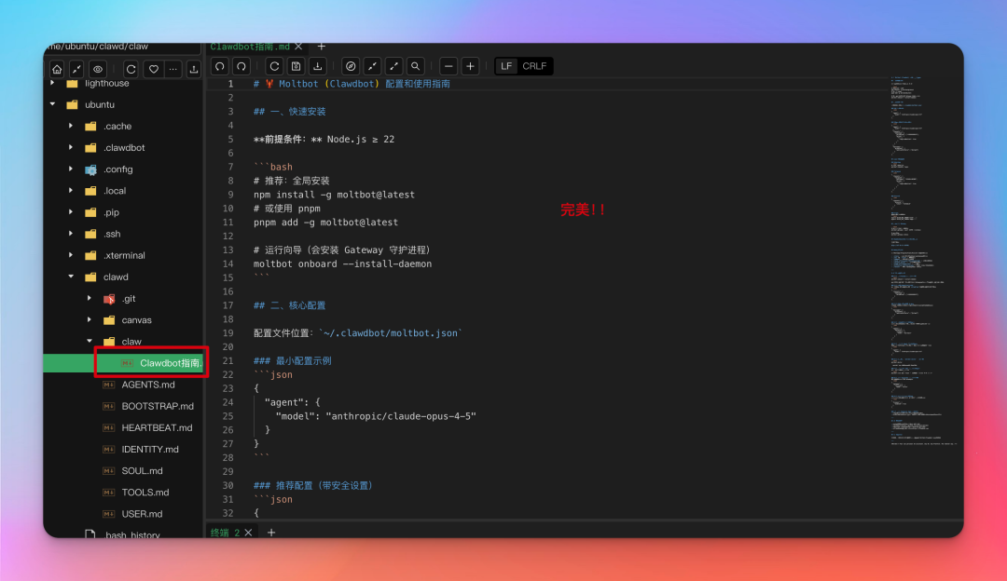
研究报告
步骤4：保存到本地
你：把刚才生成的信息保存成markdown文档，
放在我的电脑claw文件夹下，你需要新建这个文件夹
OpenClaw：好的，正在保存...
√ 已保存到：~/claw/openclaw-research.md

保存文件
核心价值： - 【搜索】 自动搜索多个信息源 - 【说明】 智能整理和分类 - 💾 自动保存到指定位置 - ⏱️ 节省大量研究时间
结合定时任务
你还可以设置定时任务，让OpenClaw每天自动收集信息：
# 每天早上9点自动收集OpenClaw最新信息
openclaw hooks create \
--name "daily-openclaw-news" \
--trigger "cron:0 9 * * *" \
--action "搜集OpenClaw最新信息并发送到飞书"

17.6.6 Agent Coding：从想法到上线
场景描述
最震撼的应用：躺在床上用自然语言指挥OpenClaw完成整个开发流程，从代码编写到部署上线。
实战案例：开发贪吃蛇游戏
这是一个真实案例，展示了OpenClaw + OpenCode + GitHub + Vercel的完整工作流。
步骤1：安装OpenCode
你：帮我安装opencode
OpenClaw：正在安装...
√ OpenCode已安装
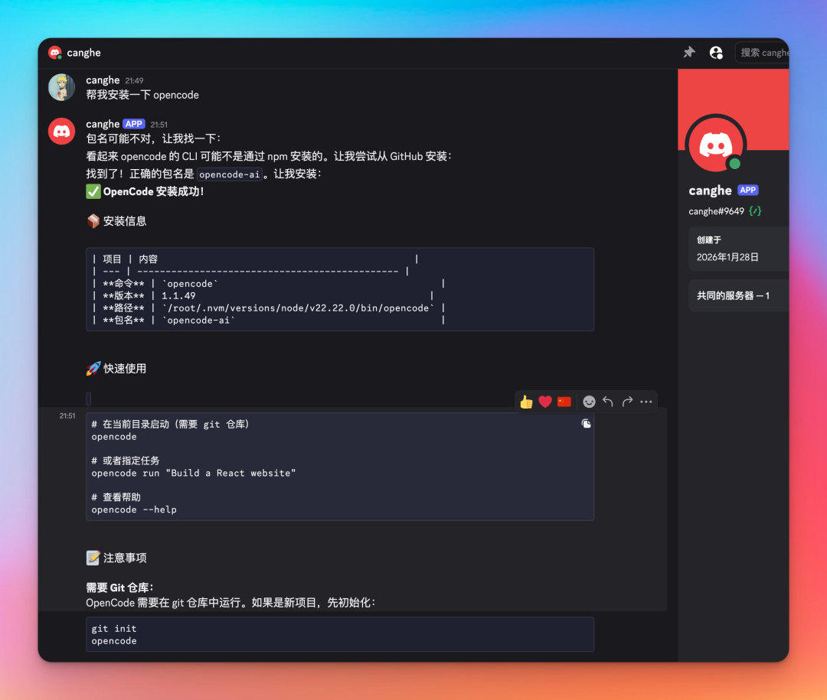
安装OpenCode
步骤2：创建项目
你：新建目录用做项目目录
OpenClaw：√ 已创建：~/myopencode
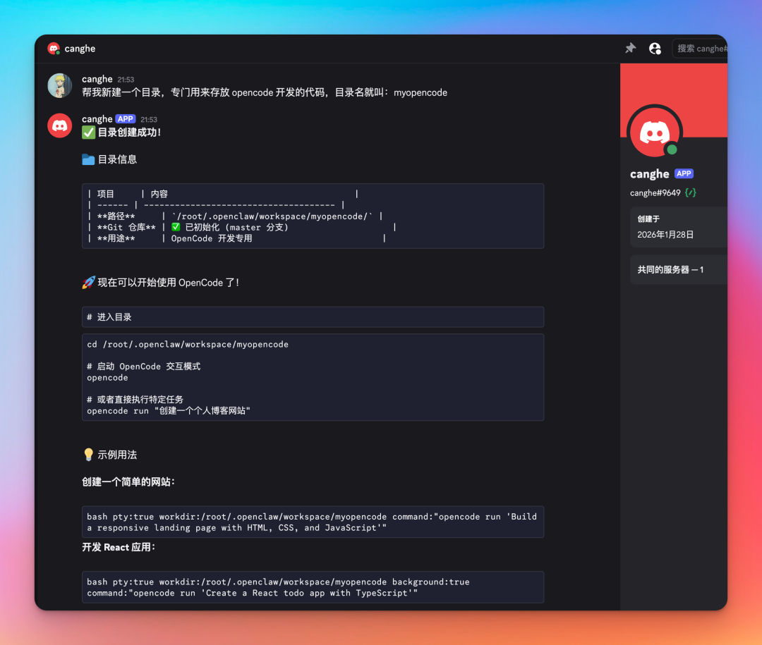
创建目录
步骤3：启动OpenCode
你：切换目录，启动opencode
OpenClaw：正在启动OpenCode...
√ OpenCode已启动
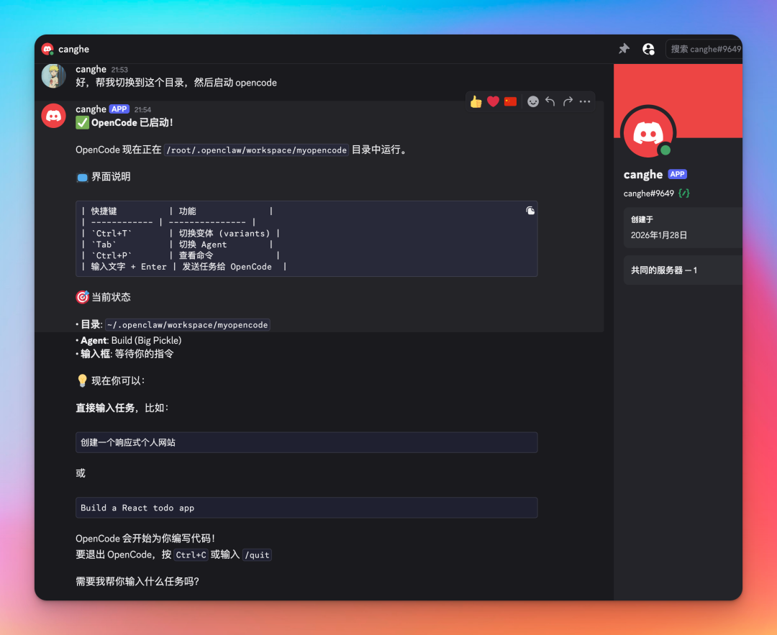
启动OpenCode
步骤4：开发游戏
你：用opencode来开发贪吃蛇游戏
OpenClaw：好的，正在开发...
【目录】 开发计划：
• 使用HTML5 Canvas
• 实现游戏逻辑
• 添加得分系统
• 响应式设计
⏳ 开发中...
√ 游戏开发完成！
【数据】 开发统计：
• 代码行数：400行
• 开发耗时：5分钟
• 文件数量：3个（HTML/CSS/JS）
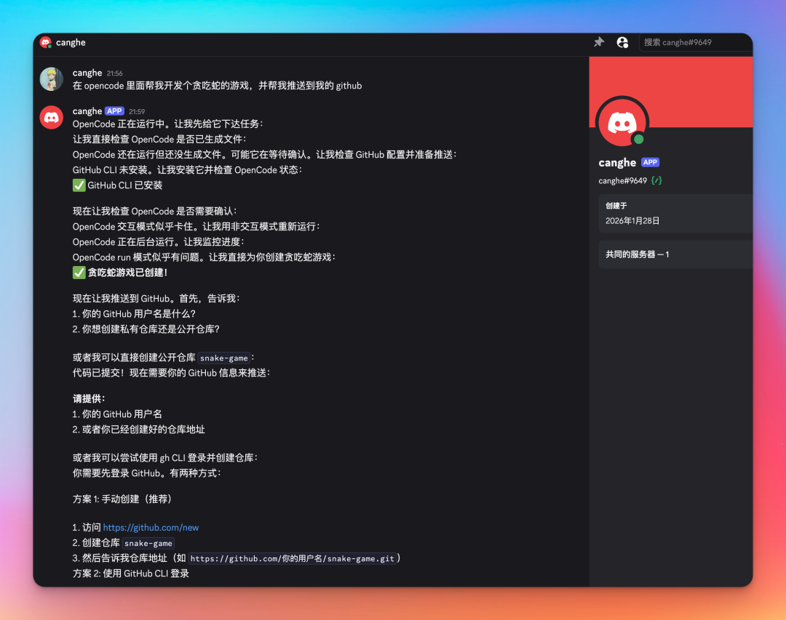
开发游戏
步骤5：连接GitHub
你：提供我的GitHub信息，让他连接
OpenClaw：请提供GitHub Token...
你：[提供Token]
OpenClaw：√ GitHub已连接
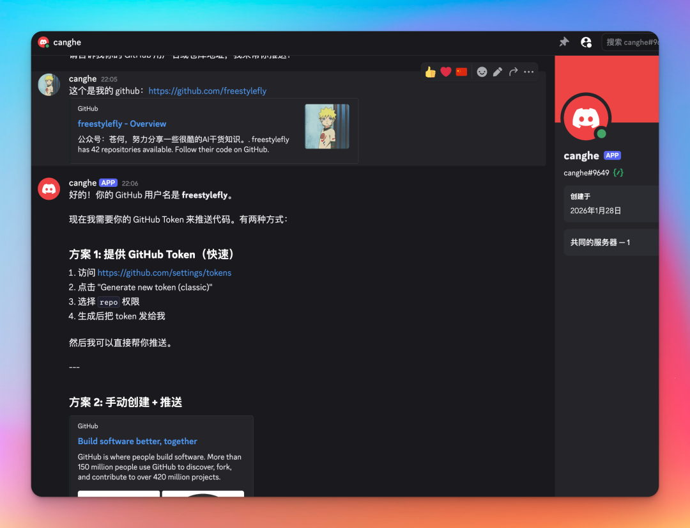
连接GitHub
步骤6：推送代码
OpenClaw：正在推送到GitHub...
√ 代码已推送！
【包】 仓库信息：
• 仓库名：snake-game
• 地址：https://github.com/username/snake-game
• 提交信息：Initial commit: Snake game
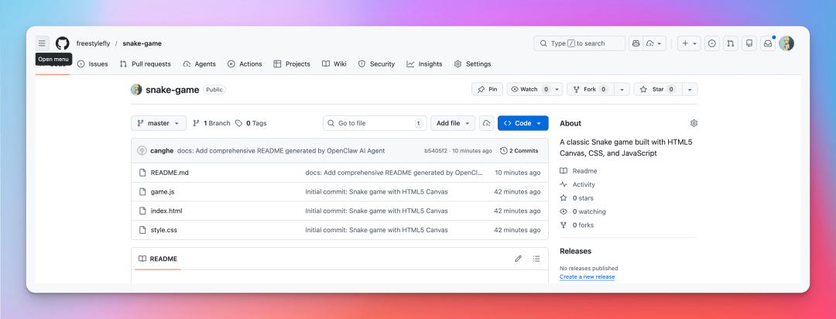
推送GitHub
步骤7：部署到Vercel
你：部署到Vercel，方便得到一个可访问的网页链接
OpenClaw：正在部署...
√ 部署成功！
【启动】 部署信息：
• 访问地址：https://myopencode.vercel.app
• 部署时间：10秒
• 状态：运行中
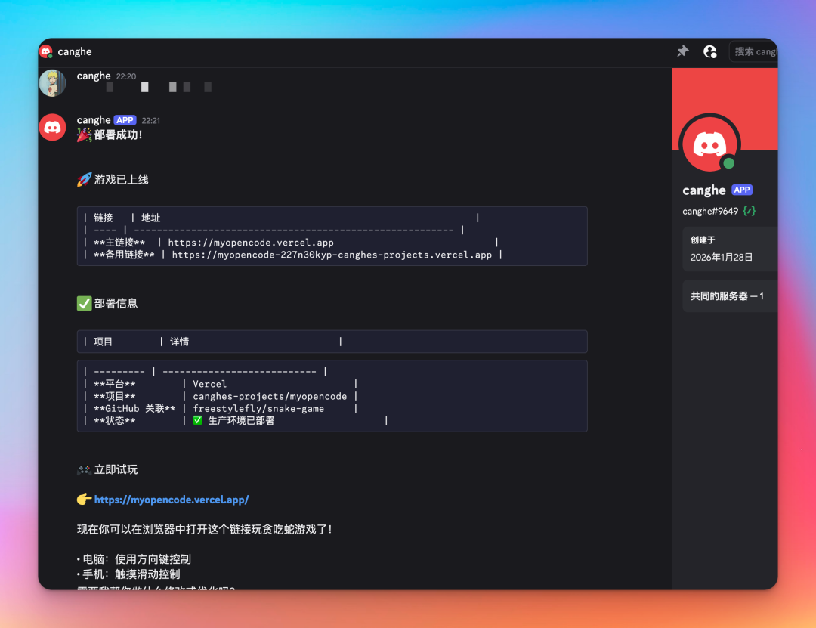
部署Vercel
步骤8：游戏上线
打开链接，游戏已经可以玩了！
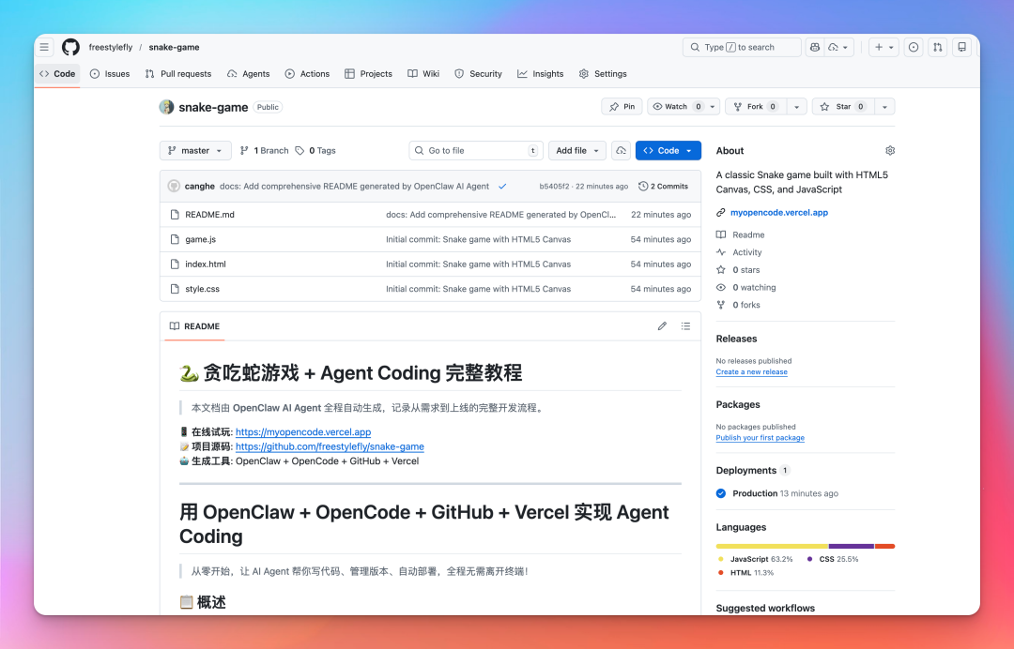
游戏效果
步骤9：自动生成文档
你：这个过程太棒了，我打算写一篇文章，
你帮我直接根据你刚才的步骤，生成一篇文章，
标题是：用OpenClaw+OpenCode+GitHub+Vercel实现Agent Coding
OpenClaw：好的，正在生成文章...
√ 文章已生成并推送到GitHub！
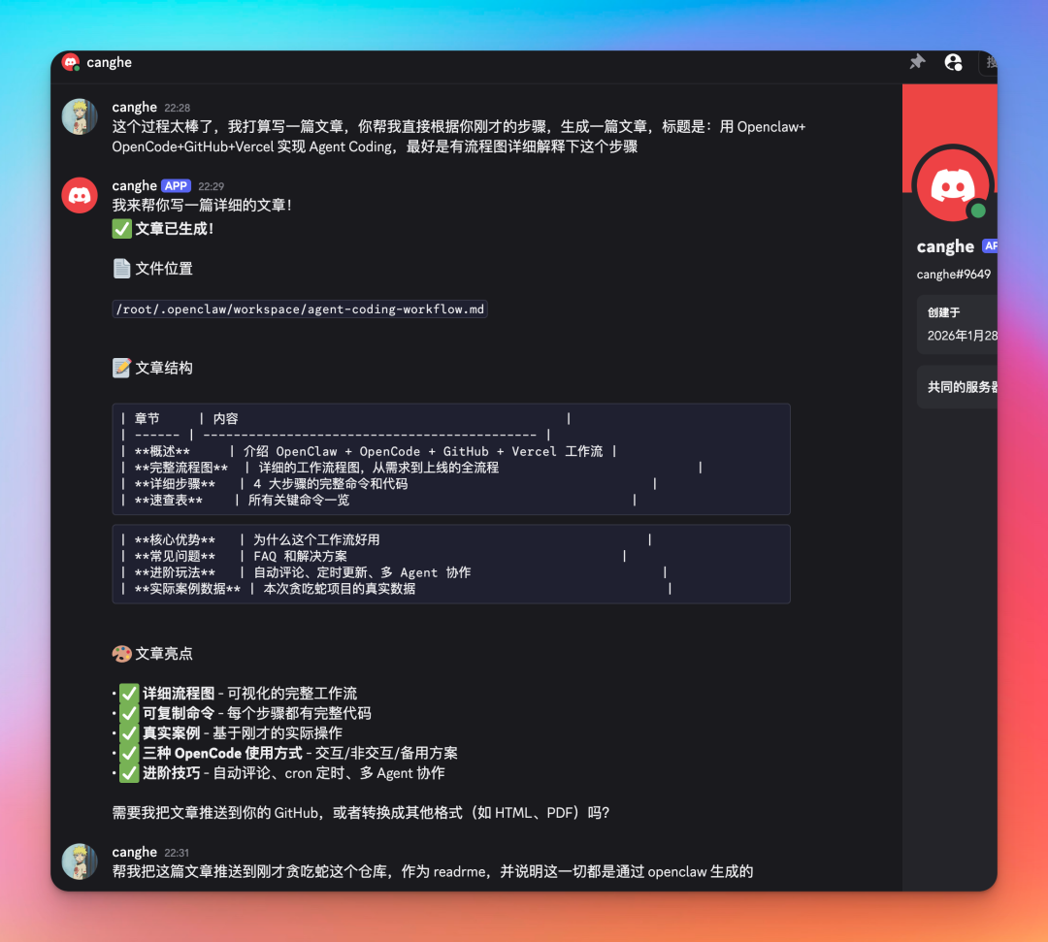
生成文档
完整工作流程图
用户需求
|
OpenClaw分析
|
OpenCode开发
|
代码生成完成
|
推送到GitHub
|
自动部署Vercel
|
网站上线
|
自动生成文档
核心价值： - 🛋️ 躺在床上完成整个开发流程 - 【AI】 全程AI自动化，无需手动编码 - 【快速】 从想法到上线仅需15分钟 - 【说明】 自动生成项目文档 - 【启动】 一键部署，即时访问
时间对比：
环节 | 传统开发 | Agent Coding | 效率提升
环境搭建 | 30分钟 | 2分钟 | 93%
代码编写 | 2小时 | 5分钟 | 96%
测试调试 | 1小时 | 自动完成 | 100%
部署上线 | 30分钟 | 10秒 | 99%
文档编写 | 1小时 | 2分钟 | 97%
总计 | 4.5小时 | 15分钟 | 94%
真实案例数据： - 项目名称：贪吃蛇游戏 - 开发时间：15分钟 - 代码行数：400行 - 部署时间：10秒 - 访问地址：https://myopencode.vercel.app
这就是Agent Coding的魅力：用自然语言描述需求，AI自动完成所有技术工作！

综合效率提升
通过本章的所有技能，你可以： - 节省80%以上的重复性工作时间 - 提升个人生产力3-5倍 - 建立完整的个人知识体系 - 实现真正的自动化工作流 - 掌握Agent Coding的未来工作方式
开始实践这些技能，成为真正的超级个体！

【目标】 实战练习
- 构建你的自动化信息收集系统
- 设计一个Skills组合工作流
- 创建你的个人知识图谱
- 建立效率数据监控系统

提示： 进阶建议
- 持续优化工作流，追求极致效率
- 定期复盘，数据驱动改进
- 分享经验，帮助他人提升
- 保持学习，跟进新技术

恭喜你完成第12章！
你已经掌握了成为超级个体的核心能力： - √ 高级自动化 - √ Skills组合 - √ 知识管理 - √ 效率优化 - √ Coding Agent工作流
下一章预告：第18章将学习创意应用探索，包括AI绘画工作流、视频脚本生成、多语言翻译、数据分析自动化和多Agent头脑风暴。
返回目录：README ```

